基于触滑觉感知的智能假肢抓握控制方法研究
刘畅 ¹,张小栋^{1，2} ,李瀚哲¹，郭健
（¹西安交通大学机械工程学院，西安，710049）
（²西安交通大学现代设计与轴承转子系统教育部重点实验室，西安，710049）

【摘要】触觉和滑觉感知功能是仿生假手不可或缺的感知功能。在原有智能假肢的基础上，通过对触滑觉感知方法的研究，包括触滑觉传感器的选型、后续测量电路的设计和测点布局分析等，开发了一种可以同时实现触觉和滑觉感知的智能假肢。进而，通过模糊逻辑控制方法的引入，实现了假肢的可靠抓握功能及抓握保持过程中的自适应响应控制。实验结果表明，该智能假肢可以实现假肢抓握的稳定控制，并在被抓握物体产生滑动时进行精准快速的自适应响应控制。
【关键词】 触觉传感器；滑觉传感器；模糊控制
Abstract: Perception of tactile and slide sensing is an essential function for bionic prosthetic hand. On the basis of original intelligent prostheses, this paper designed an intelligent prosthesis that achieving tactile sensing and slide sensing through the study of tactile and slide sensing methods, those studies included selection of tactile and slide sensor, design of measuring circuit and analysis of the distribution of measuring points, etc.. Further, it achieved the reliable gripping and the adaptive response controlling during maintaining gripping through introducing the fuzzy logic control method. The results showed that this intelligent prostheses achieved stable control of gripping, and fast and precision adaptive respond control while the object sliding.
Key words: tactile sensor; slide tactile sensor; fuzzy control

1 引言
随着国民经济的发展，残疾人的各项康复工程技术得到迅猛发展。仿生假手的发展既能帮助残疾人提高生活质量，也能促进生机电等多学科技术融合，同时带来极大的经济效益。
目前对于适用于残疾人应用的仿生假肢研究已取得一定成果。如美国麻省理工学院和犹他大学联合研制的四指结构Utah/MIT手^{[1]}；美国斯坦福大学研究的三指三自由度Stanford/JPL仿生手^{[2]}；美国宇航局约翰逊空间中心开发研制的NASA Robonaut手等^{[3]}；目前的仿生假肢已经具有了很高的操作功能，但假手的感知功能还存在一定的缺陷，多数假肢没有感知功能仅能进行简单接触信号的感知，而对于接触信号和滑动信号的综合感知还存在一定的局限性。
基于以上问题，本文研究开发了一种基于PVDF触滑觉传感器的假肢感知信息测量系统，并通过模糊逻辑控制方法的引入，实现了一种基于触滑觉传感器的假肢抓握及抓握保持自适应控制方法。

2触滑觉感知方法研究

2.1 触滑觉传感器的选型设计
触滑觉传感器是用来感知物体接触信息和物体之间产生相对滑动信息的传感器，目前常用的触滑觉传感器包括：压阻式、磁敏式、电容式、光纤式和压电式触滑觉传感器^{[4]}。各种传感器优缺点对比如表1所示。
表1 各种触滑觉传感器优缺点分析
类型 | 优点 | 缺点
压阻式 | 动态范围宽，过载能力强 | 体积大，不易集成，信号采集电路复杂，压敏电阻漏电流不稳定
磁敏式 | 机械位移量大、结构简单 | 磁场分布不均匀，分辨率较低
电容式 | 线性响应好，动态响应快，结构简单 | 空间分辨率有限；易受噪声干扰
光纤式 | 空间分辨率高，不受电磁干扰，处理电路与传感器分开 | 两项力以上共同作用时，很难保持线性关系，标定困难，精度难提高
压电式 | 动态范围宽，机械耐久性好 | 压电响应与热电响应同时存在
通过对各种触滑觉传感器特性对比，综合假肢抓握控制任务的需求，选择测量频响宽、动态范围好、输出电压高、结构简单、可靠性好的压电式触滑觉传感器。进而，对各种压电材料特性的对比发现，PVDF压电薄膜很薄，质轻且柔软，适用于假肢手指表面贴装且调理电路简单^{[5]}。同时相较于其它压电传感器，PVDF传感器拥有较高的压电系数，测量灵敏度更高，因此选择PVDF触滑觉传感器进行假肢触滑觉力的测量。
本文选择的PVDF触滑觉传感器为LDTO-028型PVDF压电薄膜传感器，其尺寸结构较小，可满足假肢手指端贴装要求，其尺寸结构如图1所示。
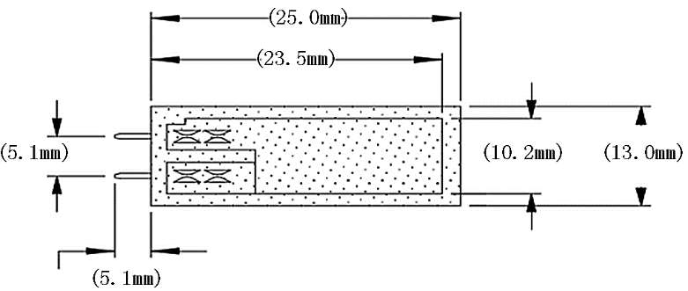
图1 LDT0-028K触滑觉传感器结构尺寸图

2.2触滑觉传感器原理与测点布置
当压电薄膜在垂直方向受到外力作用偏离中轴线时，会在薄膜上产生很高的应变从而产生电荷输出。输出电荷经过调理电路进行电荷信号放大，获取触滑觉电压信息并传入到控制器中。信号调理电路主要完成信号低通滤波和电荷放大的作用，调理电路的供电电源为5V，对应的输出信号范围为0-5V，采样频率128HZ。
为了获取假肢抓握物体过程中的触觉力信息，将触滑觉传感器贴装于假肢食指第一指节便于在抓握物体过程中，及时获得触滑觉信息的反馈。本文选择的假肢是具有三指交叉四连杆机构的机械假肢，触滑觉传感器的假肢贴装如图2所示。
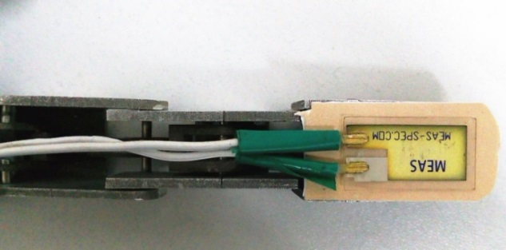
图2触滑觉传感器指端贴装图

2.3触滑觉信号获取分析
2.3.1基于触滑觉传感器的滑动信号获取
当被抓握物体与假肢之间产生滑动时，在假肢与物体之间的正向压力及滑觉摩擦力作用下，触滑觉传感器表面产生应变，传感器两个端子间产生积聚电荷，通过调理电路放大之后获得两个端子之间的电压，实现滑动信号的检测。实验场景如图3所示。
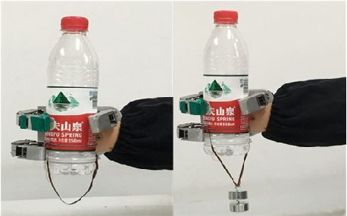
图3 滑动检测实验场景图
在图3的滑动检测实验中，当物体进入抓握稳定阶段后，通过加挂砝码增加重量的方式，模拟假肢抓握物体运动过程中的摩擦力及正向压力变化状态，获取的典型的滑动信号如图4所示。
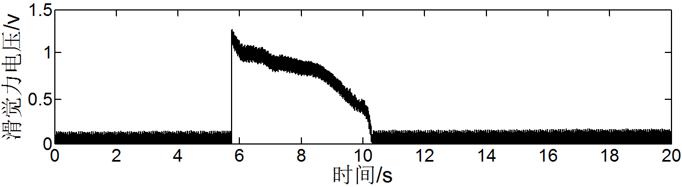
图4 抓握滑动测试实验时域信号图
在图4中可以看到，由于加重导致假肢与被抓握物体之间摩擦力的变化，引起了被抓握物体的滑动。在滑动产生时，传感器获得的信号产生了明显的波动信号。
2.3.2 基于触滑觉传感器的滑动信号分析
根据实验获得的典型抓握滑动信号可以看到，在物体产生滑动时，触滑觉信号会产生较明显的波动。利用时域阈值判断方法对不同物体进行滑动信号检测发现，由于不同被抓握物体在抓握稳定阶段和滑动阶段的信号特征具有明显不同，使得阈值判断的方法判断滑动特征信号时，会出现误判断问题，因此通过时域阈值判断方式，不能实现滑动信号的检测。
选择一组典型的滑动信号进行频谱分析，分别选取滑动信号滑动状态和稳定状态的信号进行频谱对比，获取信号的频谱结果如图5所示：
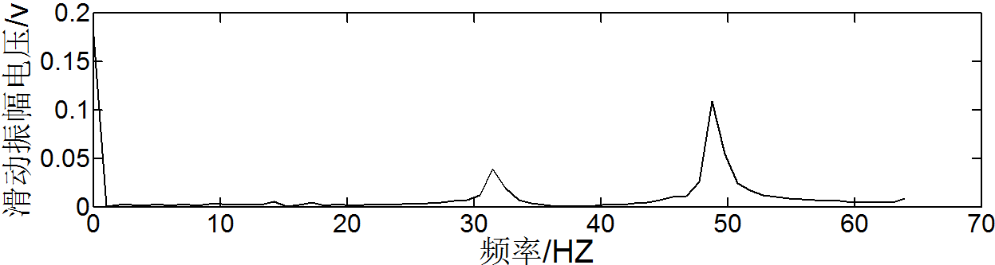
(a) 抓握稳定状态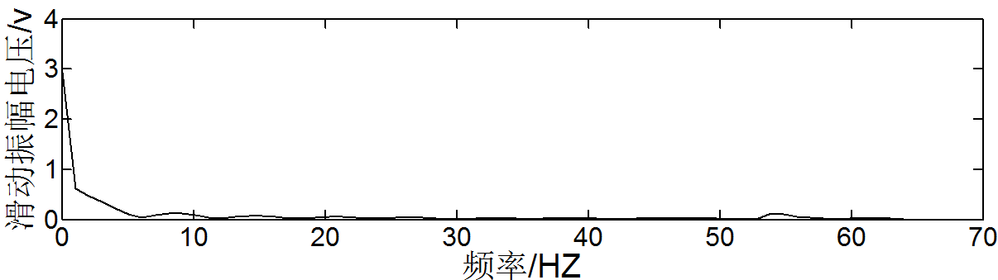
(b) 滑动状态
图5滑动信号分秒对比振幅频谱图
对滑动信号的频谱特征进行对比之后发现，在被抓握物体产生滑动趋势或者滑动时，滑动信号的频谱中，相较于高频段信号，0-5HZ信号值产生明显变化，因此选择信号频谱中0-5HZ信号的膜均值进行滑动信号判断，获取的滑动信号膜均值时域特征如图6所示。
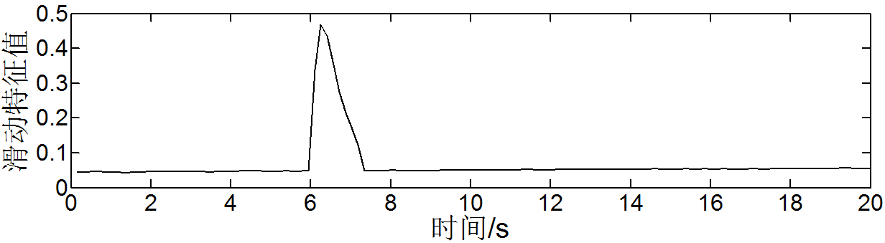
图6滑动信号特征值时域信号图
在图6中可以明显看到，在滑动产生时，滑动信号的特征膜均值产生了明显的变化，可以通过阈值判断的方式实现滑动信号的判断和响应。
同时对假肢抓握同一物体产生不同程度滑动及不同物体产生滑动时的滑动信号特征值对比发现，随着物体软硬程度的变化，物体的滑动特征值在抓握稳定状态下随着物体硬度的下降，表现为上升的趋势，因此将抓握稳定状态下的特征值作为衡量物体硬度的指标，同时为了防止随机噪声的干扰，选择抓握稳定状态下滑动特征值的短时时域均值经过线性变换之后作为硬度指标；在滑动的情况下，滑动特征值随着物体硬度的下降表现为上升的趋势，将滑动情况下的特征值作为物体滑动程度的指标。可以据此在假肢抓握物体产生滑动时，提供合适的夹紧策略，在保证稳定抓握的同时，不会对被抓握物体产生破坏。

3 基于触滑觉传感器的智能假肢抓握控制方法研究

3.1 智能假肢的触滑觉抓握控制系统设计
本文研究的智能假肢抓握控制系统基于一种便携化脑控智能假肢控制平台。选取便携化的脑电信号采集设备进行EEG信号的采集和无线传输；采用BENQ S6型微处理器进行EEG信号模式识别；识别结果转换为控制命令，利用蓝牙通信模块发送到蓝牙接收端Arduino智能控制电路；下位机驱动控制程序实现对智能假肢的操作控制；同时触滑觉传感器参数回传至Arduino控制器设备控制，实现智能假肢的实时抓握控制。智能假肢的触滑觉抓握控制系统如图7所示。

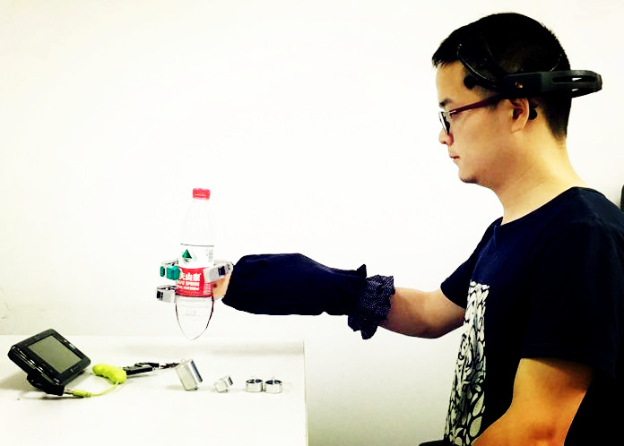
图7智能假肢的触滑觉抓握控制系统

3.2 基于触滑觉传感器的智能假肢抓实施握控制方法
在假肢实施抓握控制过程中，由于假肢与被抓握物体之间的正向压力导致触滑觉传感器表面产生应变并在两个端子间产生积聚电荷。获取的典型抓握接触信号如图8所示。
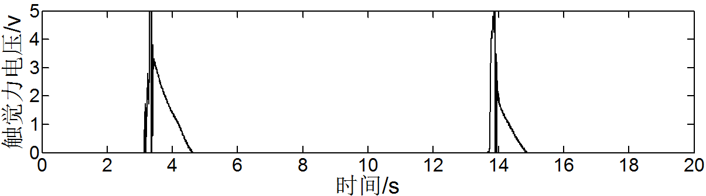
图8抓握接触信号
由图8中可见，当静态力作用于触滑觉传感器表面时，传感器端子间不产生电压；当抓握接触或抓握松开的一瞬间，触滑觉传感器会产生一个极大值的冲击响应，随着电荷逐渐流失，电压降为极小值或者零；在不同物体实现抓握时都会产生一个极大值的响应。
根据上述结论进行假肢抓握物体环节的控制，通过阈值判断方式获取抓握特征信息，同时防止随机噪声的干扰，因此选择信号的短时时域均值作为特征值进行抓握接触判断。抓握接触特征值时域信号如图9所示。
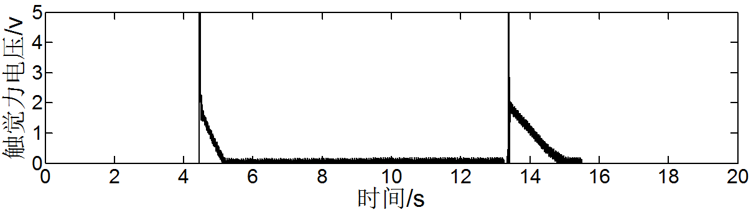
（a）抓握接触时域信号
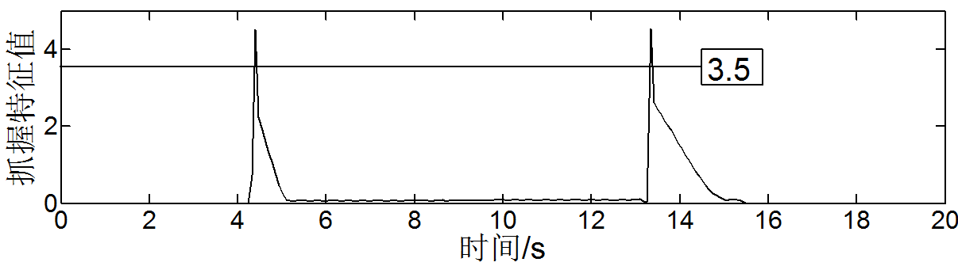
（b）抓握接触特征值
图9抓握接触特征值时域信号图
根据对不同物体抓握接触特征值的对比之后，设定抓握接触的触发阈值为3.5，对比图中的抓握接触时域信号，在第三秒钟当产生接触脉冲信号时，抓握特征值几乎同步产生了一个触发设定阈值的响应信号，保证假肢能够迅速的实现抓握接触的判断和控制响应。

3.3假肢抓握保持控制方法
完成假肢实施抓握环节之后，进入抓握保持环节。抓握保持环节实现在抓握物体运动的过程中，在物体产生滑动时及时检测到滑动信号产生并进行响应控制。
基于抓握保持控制算法的控制要求，选择模糊逻辑控制方法进行假肢抓握保持的控制。模糊逻辑控制方法是一种对难以用已有规律描述的复杂系统，采用基于自然语言控制规则、模糊推理的计算机控制技术^{[6]}。适用于控制对象和环境信息复杂性、非线性和耦合性要求较高且难以建立精确的数学模型的控制系统^{[7]}。
选择滑动程度特征值Q和物体硬度指标K作为模糊控制其输入变量，输出变量为假肢响应控制所需加载量F。假肢抓握保持模糊逻辑控制方法模型如图10所示。
图10假肢抓握保持模糊逻辑控制方法模型图
通过线性映射的方式，获得的两个输入变量和输出变量的测量论域、模糊化论域、转化因子如表2所示。
表2 滑动加测输入输出模糊化结果表
变量 | 测量论域 | 模糊化论域 | 转化因子
K | [0,12] | [0,12] | 1
Q | [0,1.2] | [0,1] | 1.2
F | [0,40] | [0,1] | 40
将输入和输出精确量转化为模糊语言变量。对于滑动程度指标Q，模糊语言设置为：小(S)，较小(L)，较大(G)，大(B)四级；对于硬度指标K，设置其模糊语言为：小(S)，中(M)，大(B)三级；对假肢响应控制量F通过模糊语言将其划分为：无(Z)，较小(S)，中(M)，大(B)，并根据均匀分布确定隶属度函数。
其次设定知识库。随着Q取值的增大，物体的滑动程度加大，响应控制加载量F随之增大；而随着K值的增大，物体的硬度下降，所需加载量F随之增大；相同加重质量产生的滑动程度Q值随K值的增大而增大。
接下来进行逻辑推理过程，通过状态评估模糊控制规则获取的模糊化输出如表3所示。
表3 响应控制输出模糊控制规则表
Q/K | S | M | B
L | Z | Z | L
S | Z | L | G
G | L | G | B
B | L | B | B
最后利用加权平均值法对模糊输出F进行解模糊化，获得实际的假肢控制加载量如图11所示。
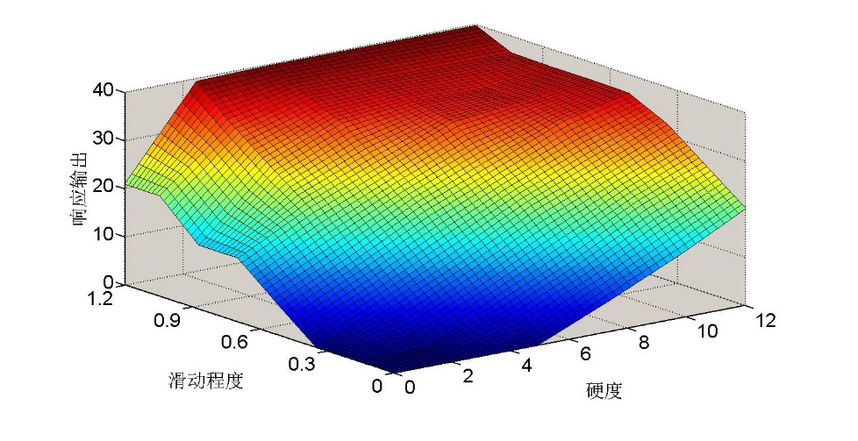
图11假肢响应控制实际加载量输出图
在图11中，可以看到，在抓握保持过程中对应不同的软硬程度和不同的滑动程度，模糊逻辑控制算法可以产生自适应的控制量，既保证了物体的稳定抓握，又不会因为加载量过大导致物体被抓坏，实现了抓握保持环节的模糊逻辑控制。

4 基于触滑觉传感器的智能假肢控抓握制实验
本节进行基于触滑觉传感器的智能假肢抓握控制方法的验证实验。抓握控制按照假肢抓握物体的过程分成两个阶段，分别是实施抓握和抓握保持。在假肢实施抓握过程中分别对三种被抓握对象进行实验验证。在假肢抓握保持过程中，分别对三种对象分别施加50g、100g、150g三种程度加重质量验证抓握保持控制算法对不同滑动程度的响应。实验场景如图12所示。
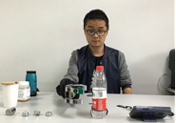
图12人机协同控制方法验证实验场景图
首先控制算法进入假肢实施抓握控制模式，进行实施抓握过程在线控制，控制假肢匀速闭合，实现对物体的抓握。通过PVDF触滑觉传感器获取实时假肢抓握触觉信息，获取的触滑觉传感器特征值参数如图13所示。
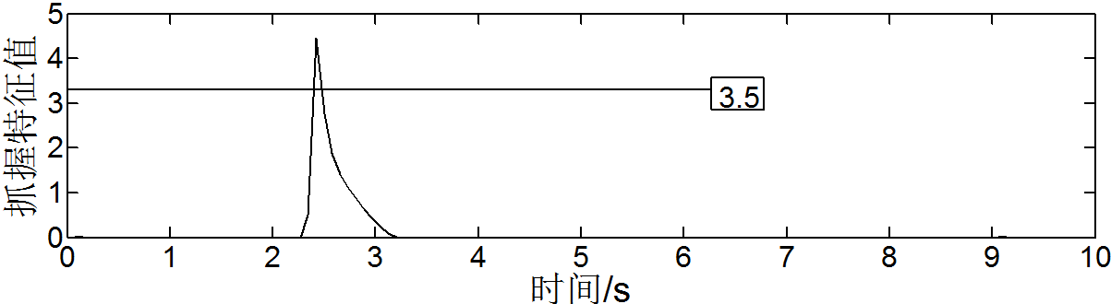
(a)对象1特征值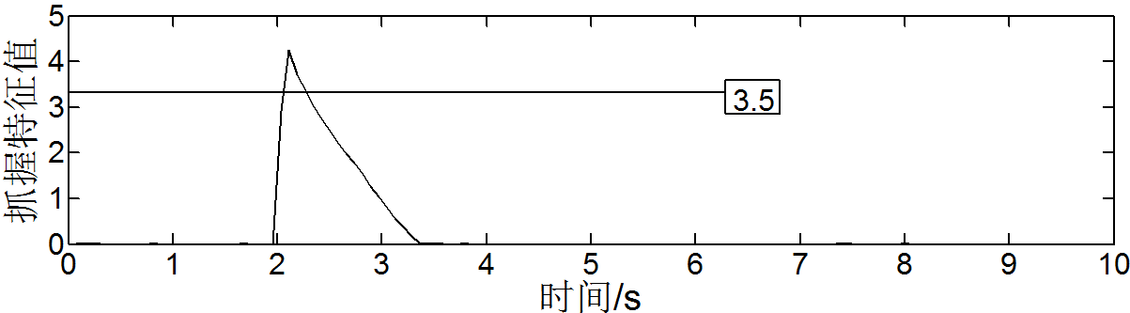
（b）对象2特征值
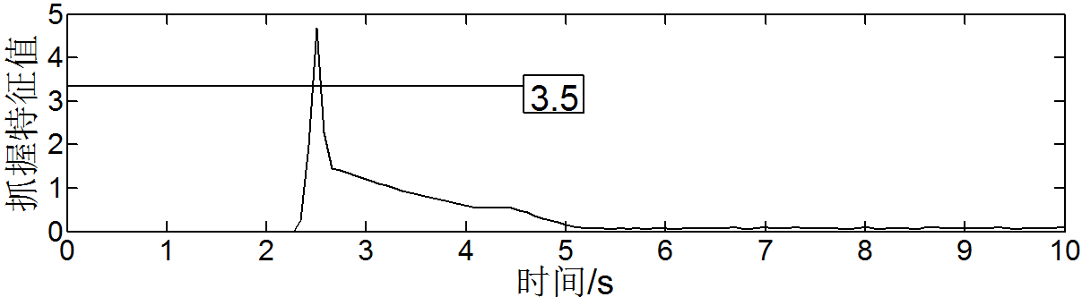
（c）对象3特征值
图13实施抓握控制触滑觉及特征值时域信号图
根据特征值判断方式，获得的抓握控制命令发送时域信号如图14所示。
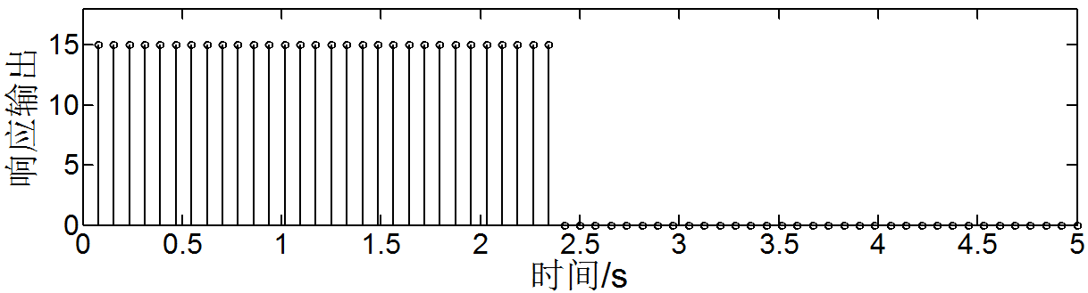
(a)对象1控制命令发送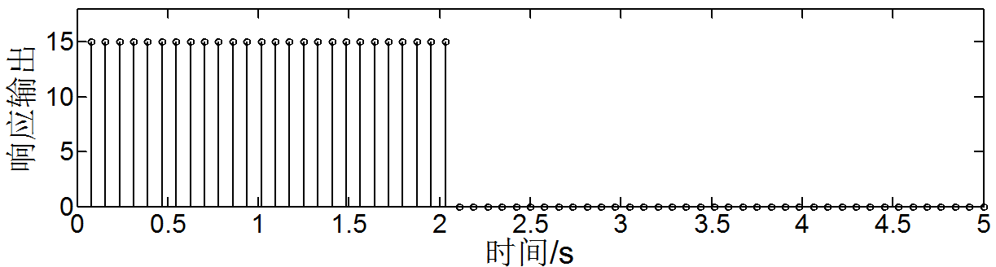
（b）对象2控制命令发送
(c)对象3控制命令发送
图14实施抓握控制命令发送时域信号图
以对象1实施抓握过程为例，在实施抓握的第2.3秒，触滑觉传感器反馈信息显示，在图12-a中可以看到抓握特征值在约第2.4秒触发接触阈值，说明实施抓握控制算法能够及时检测到抓握接触信号的产生。进而对比图14-a中可以看到，约在第2.4秒实施抓握控制算法停止了假肢闭合控制命令的发送，结束了假肢闭合实施抓握控制过程。实验结果表明实施抓握控制算法具有较高的响应速度和稳定性，能够达到控制目标的要求。
在假肢完成对物体的抓握后，控制算法进入抓握保持控制模式，进行在线抓握保持控制。首先对于同一物体产生不同程度滑动时，抓握保持控制算法的响应控制进行了实验验证。实验获取的滑动特征值及响应结果如图15所示。
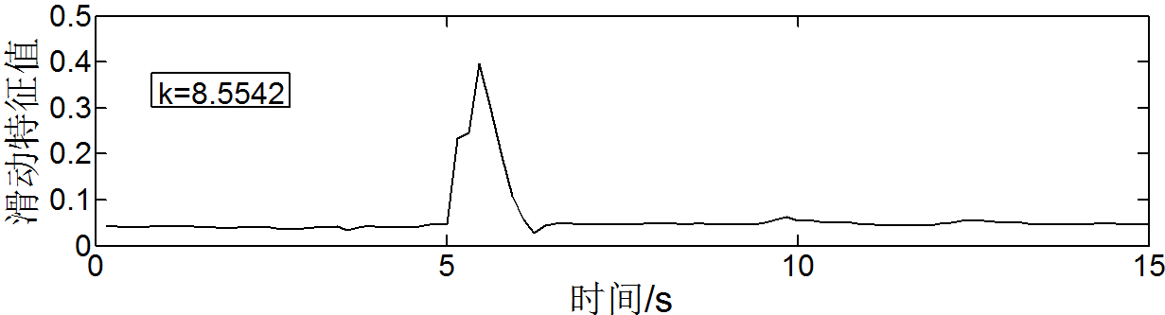
(a)50g加重滑动特征值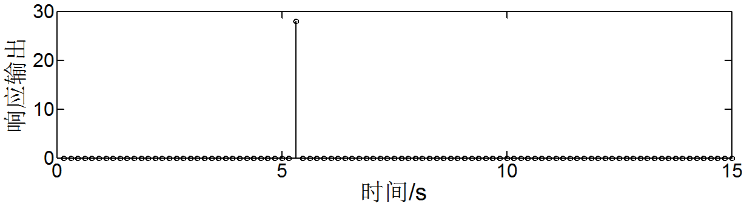
（b）50g加重滑动响应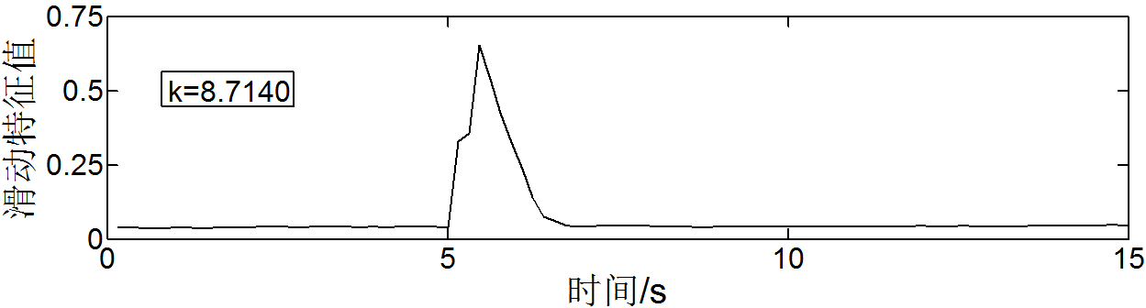 (c)100g加重滑动特征值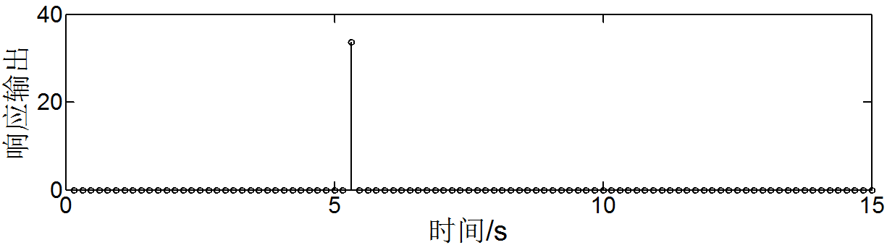
（d）100g加重滑动响应
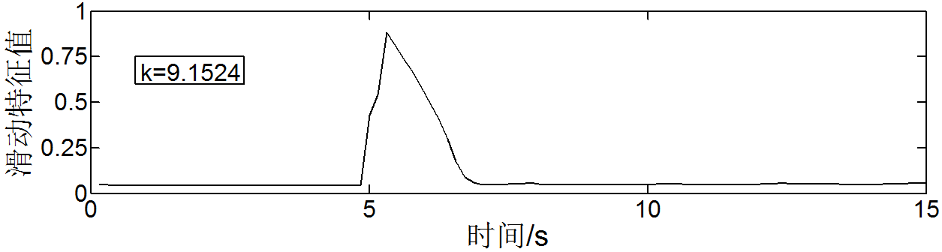(e)150g加重滑动特征值
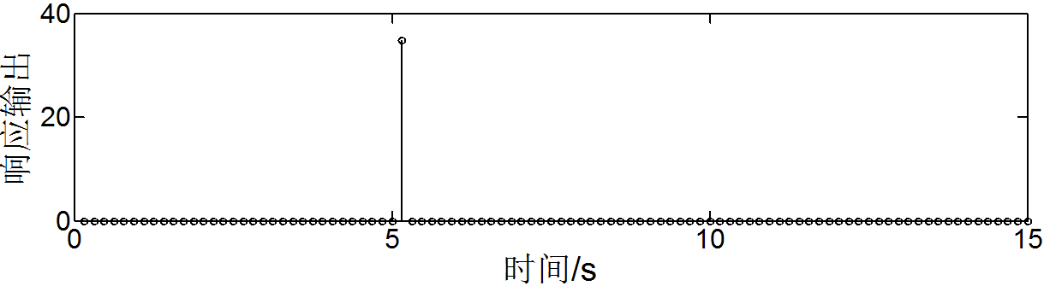
（f）150g加重滑动响应
图15不同加重质量滑动特征值及响应信号图
以100g加重质量滑动检测为例，约在第4.9秒，通过加重质量使得被抓握物体产生滑动信号，从图15-a中可以看到，约在第5秒钟抓握保持控制算法检测到滑动信号产生，滑动特征值约为0.64，被抓握物体硬度指标约为8.714，同时从图15-b可以看到，约在第5秒，抓握保持控制算法产生的滑动响应输出约为34。结果表明抓握保持控制算法能够及时检测到滑动信号的产生并进行响应控制。
进而对比响应控制结果可得，随着加重质量增加导致滑动特征值从0.4上升至0.9，表明抓握保持控制算法能够对滑动程度做出精确的检测；同时对比被抓握物体的硬度指标结果，硬度指标分别为8.5542、8.7140、9.1524，硬度指标由于稳定状态的残臂抖动和噪声等原因虽然存在一定的波动，但波动范围较小，且在划分的模糊论域中都处于同一等级，对于被抓握物体的硬度特征都能够很好的体现，对于同一被抓握物体产生不同程度滑动时，抓握保持控制算法都能够及时检测到并产生响应控制。
接下来对不同被抓握物体产生滑动时，抓握保持控制算法的响应控制进行实验验证。获取的滑动检测特征值如图16所示。
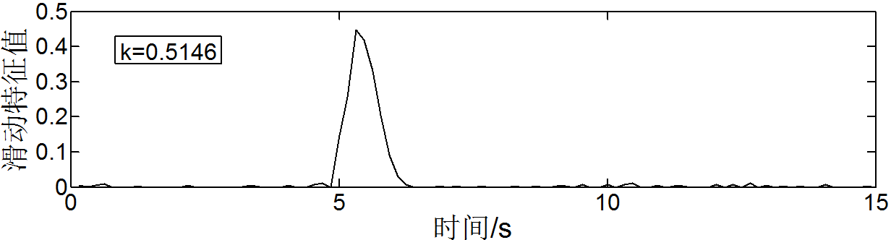
（a）对象1滑动特征值
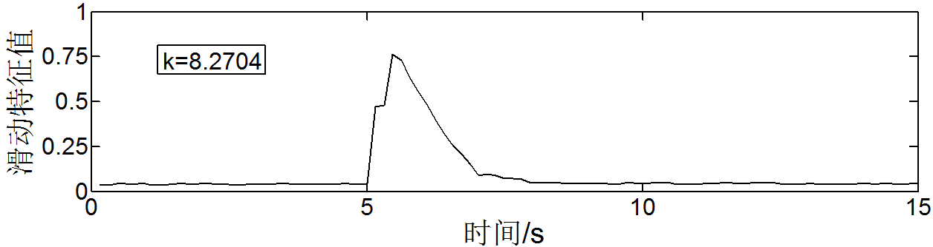
（b）对象2滑觉特征值
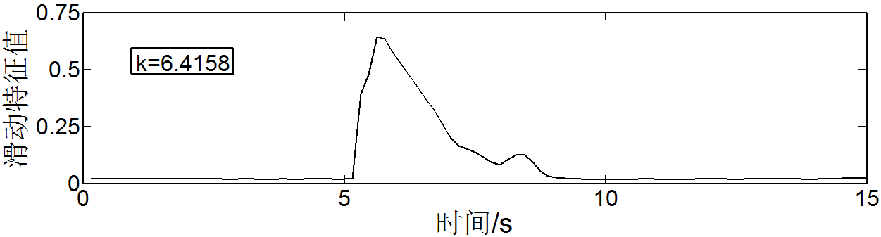
（c）对象3滑动特征值
图16抓握保持滑动检测滑动信号及滑动特征值图
结果表明滑动特征值能够及时对抓握保持滑动信号的产生做出响应，同时对于不同物体产生不同程度的滑动，通过滑动特征值都能对其滑动特征较为直观的体现。
通过模糊逻辑控制算法获取抓握保持的响应输出结果如图17所示。
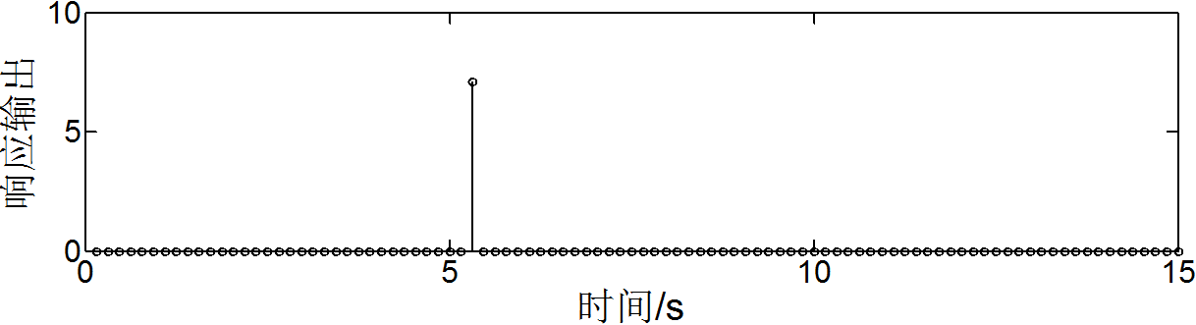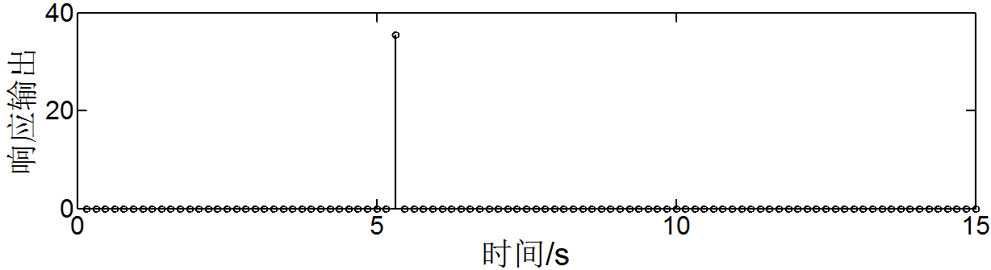
(a)对象1滑动响应（b）对象2滑动响应
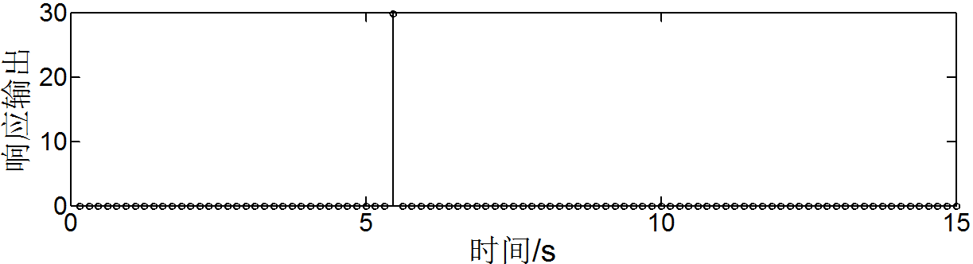
（c）对象3滑动特响应
图17抓握保持滑动响应信号图
从图17可以看到，以对象1响应控制结果为例，在第5.1秒物体产生滑动之后，迅速被抓握保持控制算法检测到，并产生了假肢响应控制命令，对于滑动的产生，抓握保持控制算法能够及时检测并做出响应控制。同时对比17-a、17-b和17-c可以看到，在面对三种不同的抓握保持对象产生不同程度的滑动时，抓握保持控制算法产生的响应输出加载量分别为7、35、30。结果表明抓握保持控制算法能够根据被抓握物体硬度和滑动程度产生自适应的控制响应输出，证明了智能假肢抓握保持控制算法的有效性。

5 总结
本文通过对不同触滑觉传感器测量特性的对比分析，选择了PVDF型触滑觉传感器，并设计开发了它的测量电路，实现了智能假肢的触觉及滑觉感知方法。通过深入研究基于触滑觉传感器的智能假肢实施抓握控制方法，实现了假肢在抓握目标过程中及时、精准的响应控制。并且将模糊逻辑控制方法引入到智能假肢抓握保持控制方法中，在智能假肢控制过程中能够在物体抓握保持产生滑动时，快速、精确地根据被抓握物体的特性和滑动程度，产生自适应的响应，从而实现了物体的稳定抓握。实验结果表明，实施抓握控制方法能够及时的检测到抓握接触信号，完成抓握操作的同时不会出现电机空转问题。抓握保持控制方法，在面对不同的物体产生不同程度的滑动时，抓握保持控制方法通过模糊逻辑控制方式产生自适应的响应控制，在保证被抓握物体稳定抓握的同时，不会因为加载量过大而抓坏物品。基于PVDF触滑觉传感器的智能假肢能够可靠的完成抓握控制任务，且具有较高的鲁棒性。

References (参考文献)
- Jacobsen S C. Wood J E, Knutti D F, et al. The UTAH/MIT dextrous hand:Work in progr-ess[J]. The International Journal of Robotics Research,1984,3(4):21-50
- Salisbury J K, Craig J J. Articulated hand: force control and kinematics issues[J]. The International Journal of Robotics Research,1982,1(1):4-17
- Lovchik C S, Difler M A. The Robonaut hand:A dextrous robotic hand for space[C]. Proceedings of IEEE International Conference on Robotics and Automation,Detroit,1999:907-912
- Bos E J C, Heldens R W P, Delbressine F L M, et al. Compensation of the anisotropic behavior of single crystalline silicon in a 3D tactile sensor[J]. Sensors & Actuators A Physical, 2007, 134(2):374–381.
- Hao X, Xiaoting R, Hailong Y, et al. Research on PVDF sensor for the projectile base pressure measurement[J]. Chinese Journal of Scientific Instrument, 2013, 5: 011.
- Driankov D, Hellendoorn H, Reinfrank M. An introduction to fuzzy control[M]. Springer Science & Business Media, 2013.
- Castillo O, Neyoy H, Soria J, et al. A new approach for dynamic fuzzy logic parameter tuning in Ant Colony Optimization and its application in fuzzy control of a mobile robot[J]. Applied Soft Computing, 2015, 28: 150-159.

